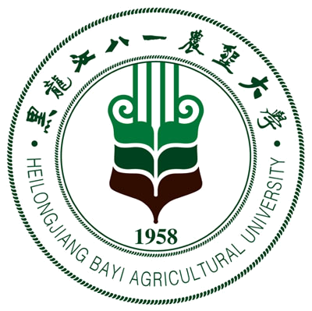 黑龙江八一农垦大学研究生导师简介表
姓 名 | 李鹏 | 性 别 |  | 男 | 出生年月 |  |  | 1971.10 |  |  | 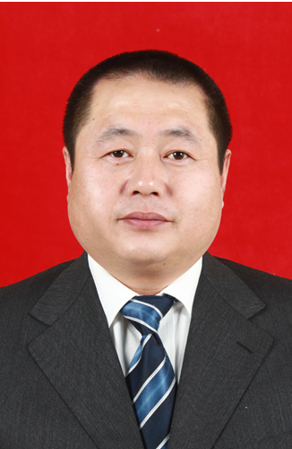
民 族 | 汉 | 籍 贯 |  | 山东莱西 | 政治面貌 |  |  | 中共党员
专业技术职称 | 教授 | 行政职务 |  |  | 导师类别 |  |  | 硕士导师
招生专业名称 | 基础兽医学 |  |  |  | 所在学科 |  |  | 兽医学
研究方向 | 动物基因调控与表达的研究
研究方向 | 动物生物化学与分子生物学
所在院部 | 动物科技学院 |  |  |  |  |  | 邮政编码 |  |  |  | 163319
电子邮箱 | lipeng_98@163.com |  |  |  |  |  | 联系电话 |  |  |  | 13836962800
教育经历 | 起止年月 |  | 学校名称 |  |  | 院（系）名称 |  |  |  | 专业名称 |  | 获得学位类别
教育经历 | 1990.9-1994.7 |  | 黑龙江八一农垦大学 |  |  | 牧医系 |  |  |  | 兽医 |  | 学士
教育经历 | 1998.9-2001.6 |  | 中国人民解放军军需大学 |  |  | 基础部 |  |  |  | 生化与分子生物学 |  | 硕士
教育经历 | 2007.9-2012.6 |  | 吉林大学 |  |  | 畜牧兽医学院 |  |  |  | 生化与分子生物学 |  | 博士
工作经历 | 起止年月 |  | 工作单位 |  |  |  |  |  | 职务/技术职称
工作经历 | 1994.7-1999.8 |  | 黑龙江八一农垦大学 |  |  |  |  |  | 教师/助教
工作经历 | 1999.8-2004.9 |  | 黑龙江八一农垦大学 |  |  |  |  |  | 教师/讲师
工作经历 | 2004.9-2013.7 |  | 黑龙江八一农垦大学 |  |  |  |  |  | 教师/副教授
工作经历 | 2013.7-现在 |  | 黑龙江八一农垦大学 |  |  |  |  |  | 教师/教授
主要学术  及社会兼职 | 中国生物化学与分子生物学学会 会员  讷河市人民政府科技副市长
获奖及荣誉 | 1. 大庆市规模化猪场呼吸道疾病综合防病体系的研究 2013.06 大庆科技进步奖三等奖（1）  2. SPF禽、清洁级鼠用感染实验室的建立和运行标准化（SOP） 2012.03黑龙江省畜牧局二等奖（4）  3. 生物性饲料添加剂的研制、开发与应用 2013.07 黑龙江省畜牧局二等奖 （5）  4. 高产、优质肉鹅最佳杂交模式的建立 2009.03黑龙江省高校科学技术奖励委员会，二等奖  5. 黑龙江省普通高等学校学生工作先进个人 2010.10  6. 校庆工作优秀个人 2008.11  7. 校先进工作者 2009.12  8. 校就业工作先进个人 2011.09
近五年  主要成果 | 代表性论文（限填第一或通讯作者发表论文）  1. A fine balance between CCNL1 and TIMP1 tontributes to the development of breast cancer cells，Biochemical and biophysical research communications，2011.05  2. 猪肺炎支原体环介导等温扩增检测方法的建立 中国生物制品学杂志 2011-04-20  3. 猪肺炎支原体、多杀性巴氏杆菌和猪胸膜肺炎放线杆菌三重PCR检测方法的建立 中国预防兽医学报 2010-08-15  4. CCNL1真核表达载体的构建及其在MDA-MB-231细胞中表达的鉴定 吉林大学学报(医学版) 2011-06-08  5. Survivin基因干扰和过表达对人乳腺癌MCF-7细胞凋亡的影响 中国生物制品学杂志 2013-07-19  6. TIMP1基因重组真核表达质粒的构建及其在MCF-7细胞中的表达 中国生物制品学杂志 2011-06-20  7. COL1A1基因干扰对人结肠癌HCT-8细胞增殖的影响 中国生物制品学杂志 2012-04-20  8. TIMP-1基因在人乳腺癌、结肠癌和宫颈癌细胞中转录水平的差异 中国生物制品学杂志 2010-10-20  9. 人乳腺癌细胞、结肠癌细胞和宫颈癌细胞生长曲线测定 黑龙江八一农垦大学学报 2011-04-30  10. 环介导等温扩增在病原诊断中应用 国际检验医学杂志 2011-03-30  11. 猪胸膜肺炎放线杆菌ApxⅣA基因的克隆和表达 黑龙江畜牧兽医 2010-01-10  12. KOZAK序列对乳腺癌MDA-MB-231细胞CCNL1基因表达的影响 现代肿瘤医学 2011-07-25  13. 托瑞米芬的研究进展 黑龙江八一农垦大学学报 2009-10-15  14. 鹅FSH全基因的合成 中国畜禽种业 2013-06-15  15. 校企合作促进动物医学专业学生就业 中国电力教育 2011-01-10  16. 等农业院校动物医学专业课中加强学生素质教育的实践研究 科教导刊 2010.11  著作：  1. 三江白猪的饲养管理与疾病防控技术东北林业大学出版社 2013.05 第二著作人  2. 高级生物化学实验技术 科学出版社,2011.06 第一副主编  专利：  1. 分子生物学试验专用大鼠皮下注射器 2012.02 第一发明人  2. 细胞培养箱专用自动补水控制系统2012.02 第一发明人  3. 一种简易厌氧菌培养罐 2012.11 第一发明人  4. 一种医学检验专用计数玻片 2012.11 第一发明人
近五年已完成  科研项目 | 1. 大庆市规模化猪场呼吸道疾病综合防病体系的研究 大庆科技局 2010.07， 5万元（主持）  2. 北方奶牛胎儿胎盘机能及其与繁殖疾病关系的研究，2010.04，黑龙江省科技厅，3万元（第二参加人）  3. 奶牛边缘无浆体主要表面蛋白5（MSP5）单克隆抗体制备及间接阻断ELISA诊断方法的建立与应用，国家重点实验室，2010.01，6万元（第四参加人）  4. SPF禽、清洁级鼠用感染实验室的建立和运行标准化（SOP），2010.09，黑龙江省科技厅，8万元（第四参加人）  5. 生物性饲料添加剂的研制、开发与应用， 2013.07 黑龙江农垦总局，8万元（第五参加人）  6. 牛无抗生素饲料关键技术研究与开发，2013.2，黑龙江省畜牧兽医局，5万元（第四参加人）  7. 高产、优质肉鹅最佳杂交模式的建立,2009.03 黑龙江农垦总局，15万元（第三参加人）
在研科研项目 | 1. 籽鹅产蛋主要相关基因的研究与利用 黑龙江农垦总局 3万元 2009-2012（主持）  2. 鹅FSH基因对其产蛋性能影响的研究 黑龙江八一农垦大学博士科研启动金 5万元 2012.12-2015.12（主持）

